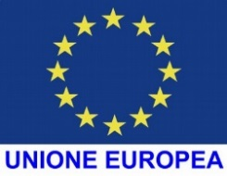
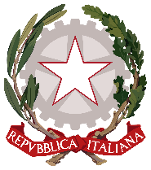
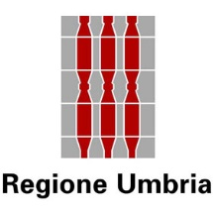
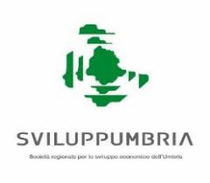

Allegato 5

DICHIARAZIONE IMPRESA UNICA AI SENSI ART. 2 REGOLAMENTO CE 1407/2013“DE MINIMIS”

(Dichiarazione sostitutiva di atto di notorietà ai sensi dell’art. 47 del D. P. R. 28 dicembre 2000, n. 445)

La/Il sottoscritta/o …………………………………………………..………..…, legale rappresentante dell’impresa…………………………..………………….……..….……., Codice Fiscale…………………
P.IVA ……………………..……
in relazione alla domanda di agevolazioni presentata a valere sull’ Avviso a sostegno delle Startup Innovative 2021 – SMARTup
dichiara
di costituire “impresa unica” così come definito dall’art. 2 del Reg. 1047/2013 “de Minimis” insieme alle seguenti imprese:

DENOMINAZIONE IMPRESA | CODICE FISCALE | PARTITA IVA

SOTTOSCRIZIONE DEL LEGALE RAPPRESENTANTE
Il sottoscritto dichiara di rendere le precedenti dichiarazioni ai sensi ai sensi dell’art. 46 del D.P.R. 28/12/2000 n. 445 e di essere consapevole delle responsabilità penali cui può andare incontro in caso di dichiarazione mendace o di esibizione di atto falso o contenente dati non rispondenti a verità, e della conseguente decadenza dai benefici eventualmente concessi sulla base di una dichiarazione non veritiera ai sensi degli artt. 75 e 76 del D.P.R. 28/12/2000 n. 445.

Data____________________
Firma digitale del dichiarante

(Legale rappresentante/Titolare)
____________________________

